Рисование ладошками.

Отпечаток ладошки превращается в волшебных и удивительных персонажей.
Этот вид творчества доставляет массу удовольствия и детям и их родителям.
Когда ребенок рисует ладошками или пальчиками, он не только получает порцию радости от процесса, но еще развивает воображение, творческое и логическое мышление. В процессе рисования развивается мелкая моторика, а так же активизируются множество участков коры головного мозга.

Насекомые привлекают внимание детей. Божья коровка — красными крыльями с черными пятнышками. Бабочки - своими яркой и необычной окраской. Жук блестящими ярко-зелеными крыльями. Малыши с удовольствием рисуют насекомых ладошками. Рисование ладошками открывает детям большое возможность для творчества.
Задачи:
1. Уточнить знаний детей о насекомых,
2. Развивать творческие способности;
3. Воспитывать желание охранять и беречь живую природу.

Для рисования ладошками вам понадобятся:
краски, кисточки с мягким ворсом и щетиной,
плотная бумага.
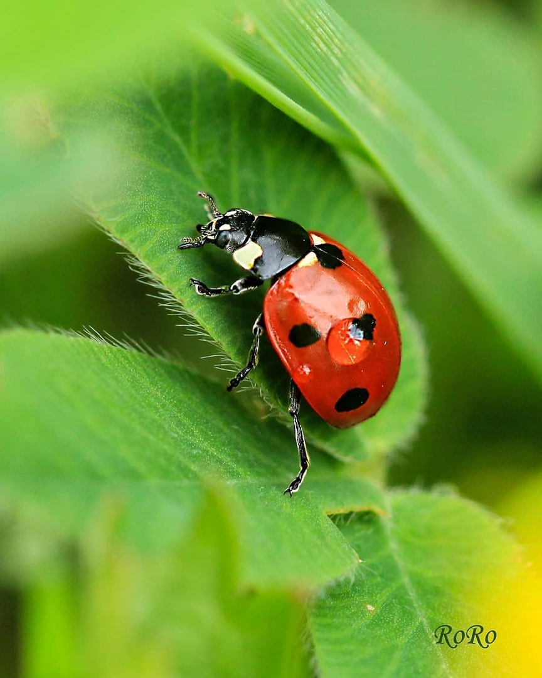
В красных кафтанах
После зимовки
В травах гуляют
Божьи коровки.
А. Гарьковенко
Покрываем красной краской с помощью кисточки ладошки ребенка. По очереди сначала одной рукой, затем другой, оставляем отпечатки рук на бумаге. Стараемся, чтобы один отпечаток находил на другой.
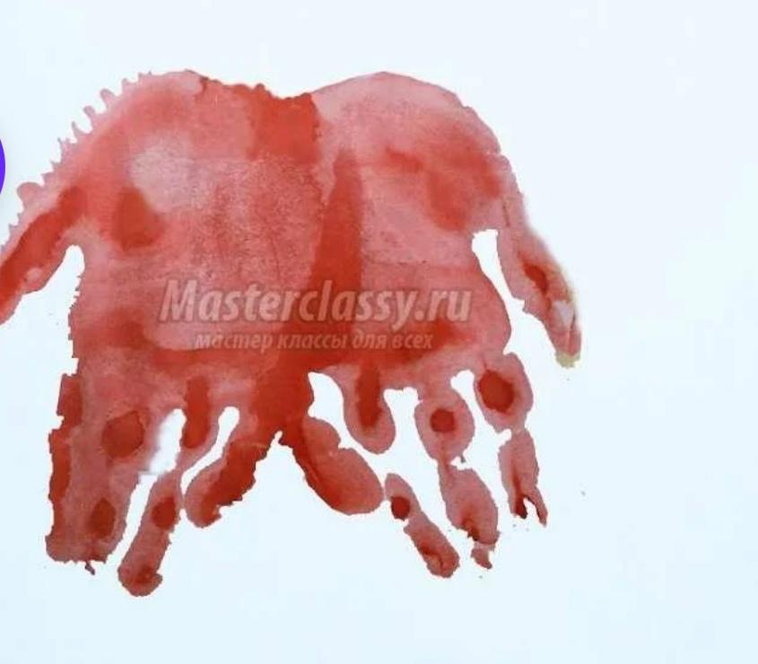
Рисуем черной краской голову и рожки.
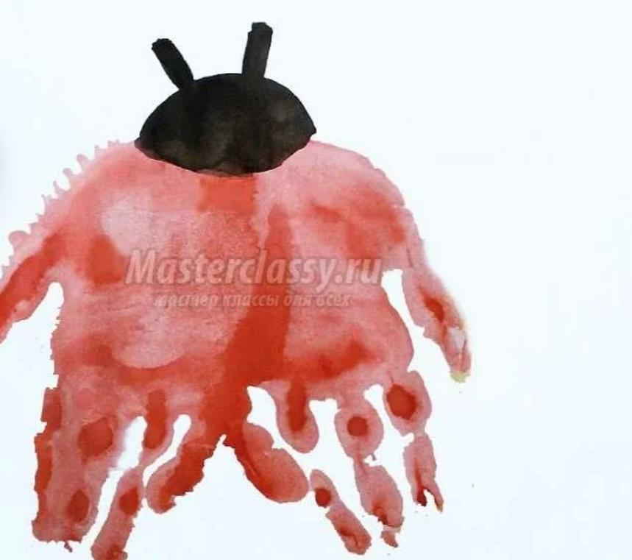
Кончиком мизинца рисуем точки на крылышках. Божья коровка готова.
Нашей красавице очень нравится жить на лугу с одуванчиками.
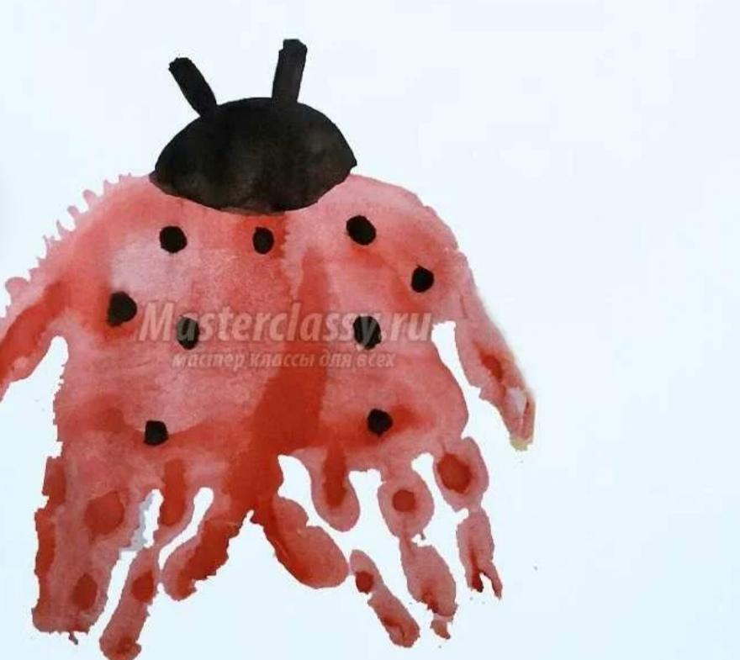Кисточкой щетинкой рисуем одуванчики.
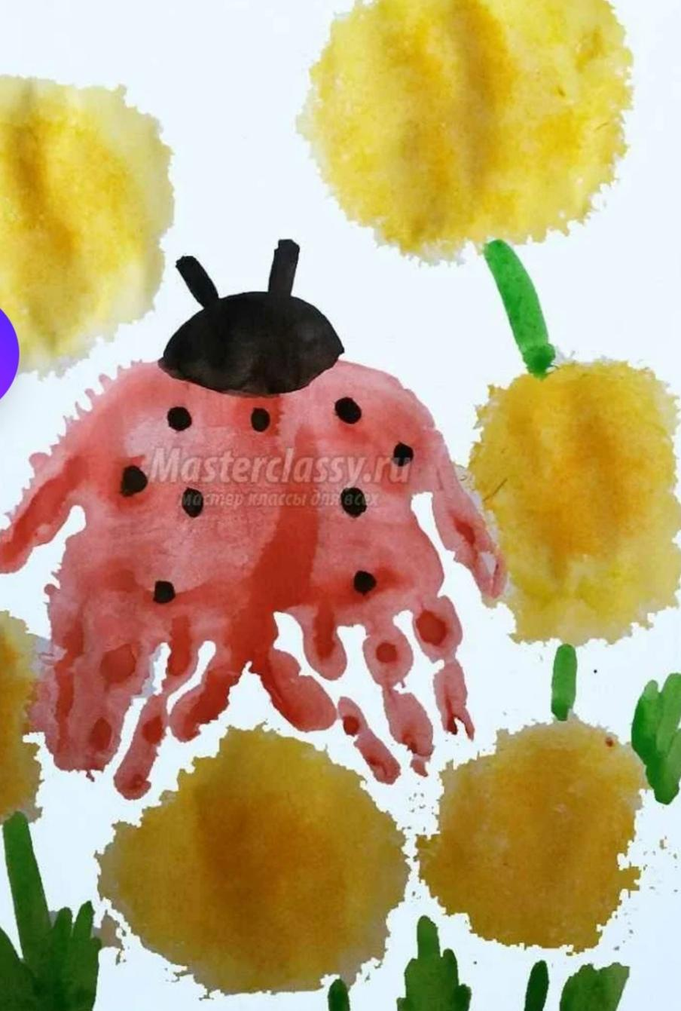
Подарю жучку травинку,
Почешу тихонько спинку,
Отнесу его на луг.
- Мне пора. До встречи, друг!
М. Мишакова
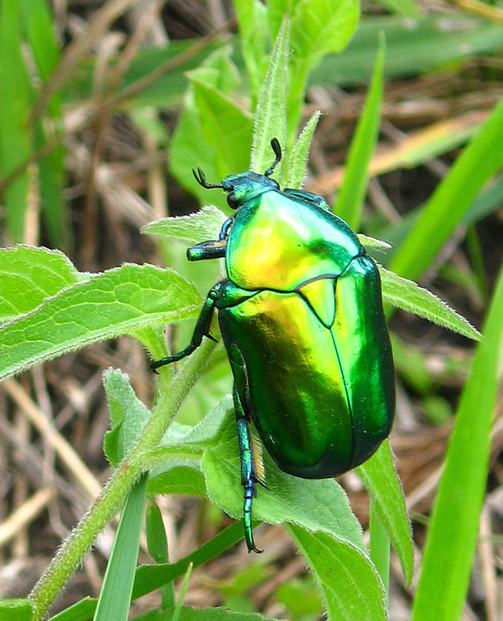
Если мы сделаем отпечатки ладошек другим цветом и чуть -чуть пошире, у нас получится жук.
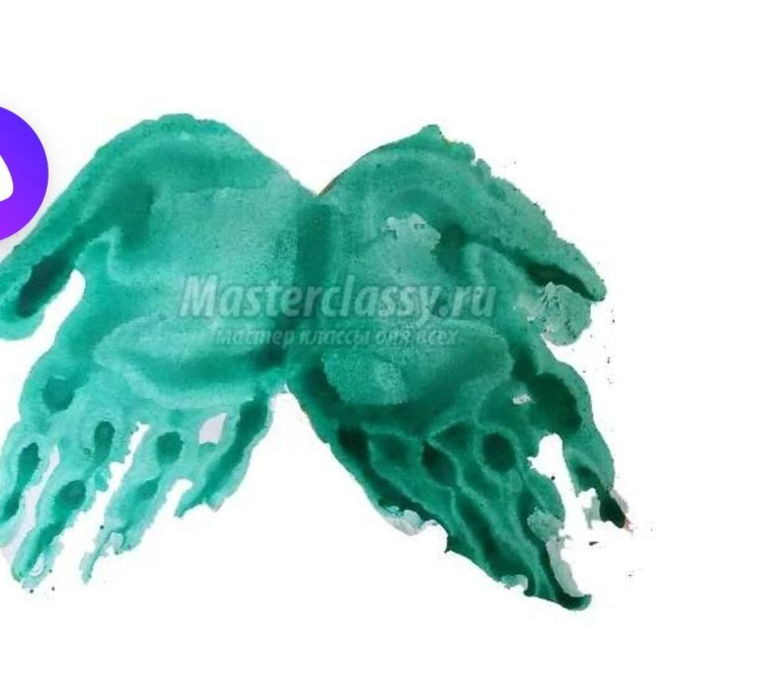
Дорисовываем голову, рога и часть тельца. Маленьким детям трудно отличить части тела, если они будут одного цвета. Поэтому дорисовываем их другим цветом.
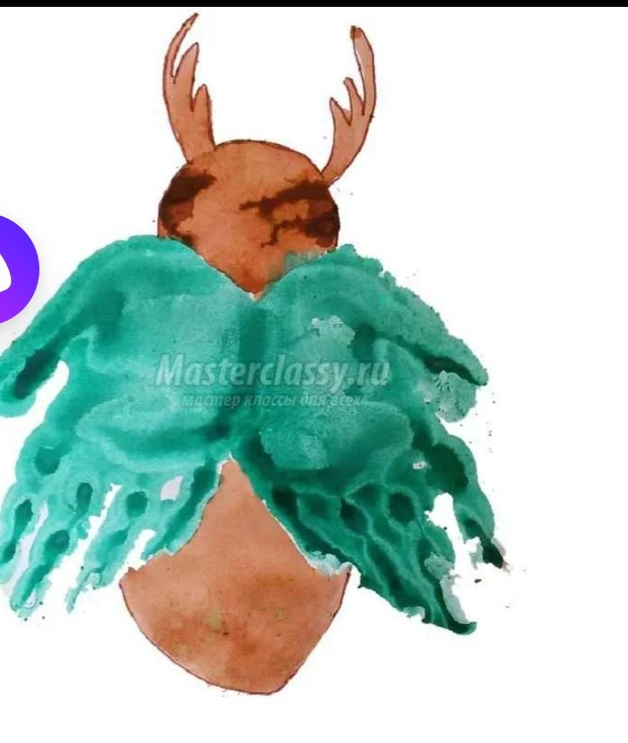
Дорисовываем травинки.
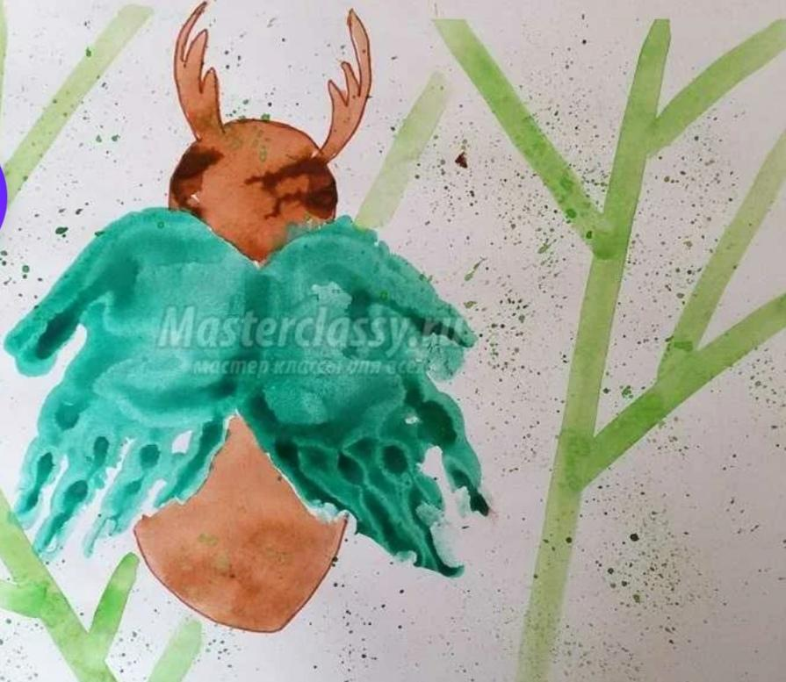

Жду ваших творческих работ!

